RESULTADO – TOMADA DE PREÇO
023119EM49329HEMU
2
O Instituto de Gestão e Humanização – IGH, entidade de direito privado e sem fins lucrativos,
classificado como Organização Social, vem tornar público o resultado da Tomada de Preços, com a
finalidade de adquirir bens, insumos e serviços para o Rua R-7, S/N, Setor Oeste, Goiânia, CEP:
74.125-090, com endereço à Rua R-7, S/N, Setor Oeste, Goiânia, CEP: 74.125-090.
Art. 10º Não se exigirá a publicidade prévia disposta no artigo
II. EMERGÊNCIA: Nas compras ou contratações realizadas em caráter de urgência ou emergência,
caracterizadas pela ocorrência de fatos inesperados e imprevisíveis, cujo não atendimento imediato seja
mais gravoso, importando em prejuízos ou comprometendo a segurança de pessoas ou equipamentos,
reconhecidos pela administração.
Bionexo do Brasil Ltda
Relatório emitido em 11/09/2023 08:15
Comprador
IGH - HEMU - Hospital Estadual da Mulher (11.858.570/0002-14)
Rua R 7, esquina com Av. Perimetral s/n - Setor Oeste - GOIÂNIA, GO CEP: 74.530-020
Relação de Itens (Confirmação)
Pedido de Cotação : 309120335
COTAÇÃO Nº 49329 MATERIAL MÉDICO - HEMU SET/2023
Frete Próprio
Observações: *PAGAMENTO: Somente a prazo e por meio de depósito em conta PJ do fornecedor. *FRETE: Só serão
aceitas propostas com frete CIF e para entrega no endereço: RUA R7 C/ AV PERIMETRAL, SETOR COIMBRA, Goiânia/GO
CEP: 74.530-020, dia e horário especificado. *CERTIDÕES: As Certidões Municipal, Estadual de Goiás, Federal, FGTS e
Trabalhista devem estar regulares desde a data da emissão da proposta até a data do pagamento. *REGULAMENTO: O
processo de compras obedecerá ao Regulamento de Compras do IGH, prevalecendo este em relação a estes termos em
caso de divergência.
Tipo de Cotação: Cotação Emergencial
Fornecedor : Todos os Fornecedores
Data de Confirmação : Todas
Validade
da
Proposta Pagamento
Condições
de
Faturamento Prazo de
Fornecedor
Frete
Observações
Mínimo
Entrega
Ello Distribuicao Ltda - Epp
GOIÂNIA - GO
Webservice Ello Distribuição - (62)
PEDIDO SOMENTE SER? ATENDIDO A PRAZO
MEDIANTE ANALISE DE CREDITO VALIDA??O DO
DEPARTAMENTO FINANCEIRO E A CONFIRMA??O
DE DISPONIBILIDADE DO ESTOQUE CONTATO
DO VENDEDOR: (62)99499 1714
1 dias após
confirmação
1
R$ 300,0000
12/09/2023
30 ddl
CIF
4009-2100
comercial@ellodistribuicao.com.br
Mais informações
TELEVENDAS3@ELLODISTRIBUICAO.COM.BR
Gleidson Rodrigues Ranulfo
Eireli - Epp
GOIÂNIA - GO
Gleidson Rodrigues Ranulfo - 62
2
dias após
2
3
R$ 300,0000
R$ 250,0000
08/09/2023
08/09/2023
30 ddl
30 ddl
CIF
CIF
null
null
confirmação
3093-5116
diagnostica.go@hotmail.com
Mais informações
H M Borges
GOIÂNIA - GO
Harley Borges - 62 3581-0361
vitalmedgo@gmail.com
Mais informações
1
dias após
confirmação
LOGMED DISTRIBUIDORA E
LOGISTICA HOSPITALAR
EIRELI
GOIÂNIA - GO
Mariana Borges Garcia - (62)
1 dias após
confirmação
4
R$ 250,0000
19/09/2023
30 ddl
CIF
null
3565-6457
prohospitalph@hotmail.com
Mais informações
Programação
de Entrega
Preço Preço
Unitário Fábrica
Valor
Total
Produto
Código
Fabricante Embalagem Fornecedor
Comentário Justificativa
Rent(%) Quantidade
Usuário
CATETER
INTRAVENOSO
PERIFÉRICO C/
DISPOSITIVO
;- Med
Center,
Cientifica e
Hospdrogas
Nâo atendem
as condições
de
pagamento. - 1,7900 0,0000
VFB, Labor,
HDL e
Sulmedic Não
respondeu o
e-mail de
homologação.
SEGURANÇA N22 -
>
ATOXICO,
CATETER
INTRAVENOSO
DISP SEG 22G
CX/100 MEDIX
BRASIL PROD
E ODONT
Danielly
Evelyn
APIROGENICO,
ESTÉRIL,
EMBALADO
INDIVIDUALMENTE.
COM RG. MS.
DEVERÁ CONTER
DISPOSITIVO DE
SEGURANÇA QUE
ATENDA A NR 32 E
PORTARIA
CATETER
INTRAVENOSO
DISP SEG 22G
CX/100 -
Pereira Da
Cruz
Ello Distribuicao
Ltda - Epp
R$
R$
R$
895,0000
3
19689
-
1
500 Unidade
MEDIX
06/09/2023
11:46
LTDA
1
748/2011. -
UNIDADE
4
CATETER
INTRAVENOSO
PERIFÉRICO Nº20
19688
-
CATETER
INTRAVENOSO
DISP SEG 20G
1
Ello Distribuicao
Ltda - Epp
CATETER
INTRAVENOSO
DISP SEG 20G
;- Med
Center,
Medilar,
R$
R$
900 Unidade
R$
Danielly
Evelyn
Pereira Da
1,7900 0,0000
1.611,0000
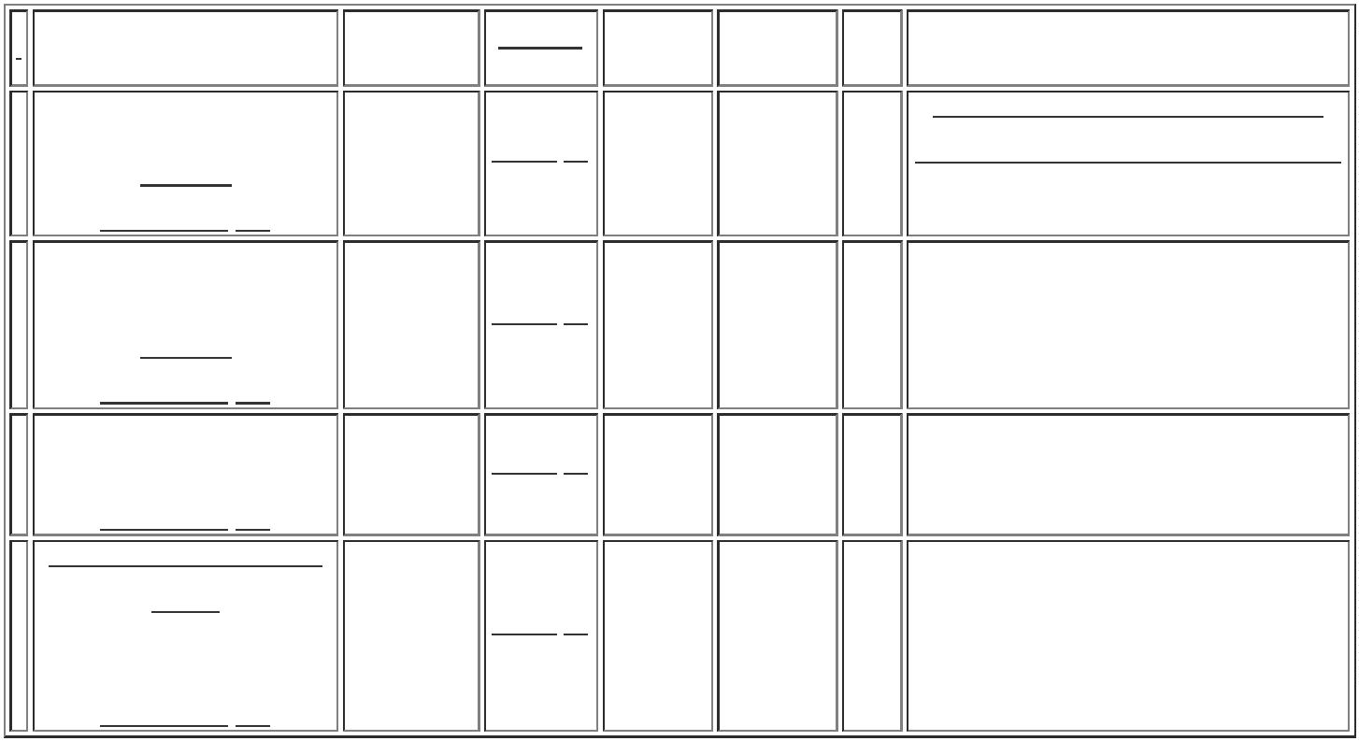

C/DISPOSITIVO
SEGURANÇA ->
ATOXICO,
APIROGENICO,
ESTÉRIL,
EMBALADO
INDIVIDUALMENTE.
COM RG.MS
CX/100 -
MEDIX
CX/100 MEDIX Cientifica,
BRASIL PROD Hospdrogas e
Cruz
E ODONT
LTDA
Santé Nâo
atendem as
condições de
pagamento. -
Labor e HDL
Não
06/09/2023
11:46
DEVERÁ CONTER
DISPOSITIVO DE
SEGURANÇA QUE
ATENDA A NR 32 E
PORTARIA
respondeu o
e-mail de
homologação.
1
748/2011. -
UNIDADE
Total
Parcial:
R$
1
400.0
2.506,0000
Total de Itens da Cotação: 5
Total de Itens Impressos: 2
Programação
de Entrega
Preço Preço
Unitário Fábrica
Valor
Total
Produto
Código
Fabricante Embalagem Fornecedor
Comentário Justificativa
Rent(%) Quantidade
Usuário
;
- Cientifica,
RM, Nacional,
Med Center,
Santé e
Prestamed
Nâo atendem
as condições
de
Danielly
Evelyn
Pereira Da
Cruz
EQUIPO P/ SOL
PARENT
MACROGOTAS
GRAVIT C/ INJETOR
LATERAL
EQUIPO
Gleidson
Rodrigues
Ranulfo Eireli -
Epp
MACRO
COMPLETO -
LABOR -
R$
R$
R$
5
233
-
PACOTE
null
2000 Unidade
0,8988 0,0000
1.797,6000
pagamento. -
HDL e Labor
Não
LABOR
06/09/2023
1
1:46
respondeu o
e-mail de
homologação.
Total
Parcial:
R$
2
000.0
1.797,6000
Total de Itens da Cotação: 5
Total de Itens Impressos: 1
Programação
de Entrega
Preço Preço
Unitário Fábrica
Valor
Total
Produto
Código
Fabricante Embalagem Fornecedor
Comentário Justificativa
Rent(%) Quantidade
Usuário
;
- Med
Center, Labor,
Dispomed,
Hospdrogas e
Cientifica Nâo
atendem as
condições de 0,5500 0,0000
pagamento. -
Sulmedic Não
Danielly
Evelyn
Pereira Da
Cruz
AGULHA DESC.
COM DISPOSITIVO
DE SEGURANCA
AGULHA COM
DISPOSITIVO
R$
R$
R$
2
26781
-
DE
CX
H M Borges
null
2000 Unidade
1.100,0000
2
0X0.55MM 24G -
UNIDADE
SEGURANCA
20X5,5MM, SR
06/09/2023
1
1:46
respondeu o
e-mail de
homologação.
Total
Parcial:
R$
2
000.0
1.100,0000
Total de Itens da Cotação: 5
Total de Itens Impressos: 1
Programação
de Entrega
Preço Preço
Unitário Fábrica
Valor
Total
Produto
Código
Fabricante Embalagem Fornecedor
Comentário Justificativa
Rent(%) Quantidade
Usuário
AGULHA QUINCKE
P/ RAQUI
ANESTESIA N 27 -
C/ BISEL
TRIFACETADO E
AFIADO,
LUBRIFICADO C/
SILICONE, CANHÃO
TRANSLUCIDO NA
COR PADRÃO,
PROTETOR
;-
Hospdrogas e
Santé Nâo
atendem as
condições de
pagamento. - 3,4800 0,0000
Labor Não
Danielly
Evelyn
LOGMED
AGULHA PARA
RAQUI 27G 3
DISTRIBUIDORA
E LOGISTICA
HOSPITALAR
EIRELI
Pereira Da
Cruz
R$
R$
R$
696,0000
1
37812
-
CAIXA
null
200 Unidade
1
2 , PROCARE
06/09/2023
respondeu o
1
1:46
PLASTICO S/ FURO
ESTERIL EM OXIDO
DE ETILENO EMB
EM P.G.C REG.
MS.UNIDADE
e-mail de
homologação.
Total
Parcial:
R$
696,0000
2
00.0
Total de Itens da Cotação: 5
Total de Itens Impressos: 1

Total
Geral:
R$
5
600.0
6.099,6000
Clique aqui para geração de relatório completo com quebra de página

